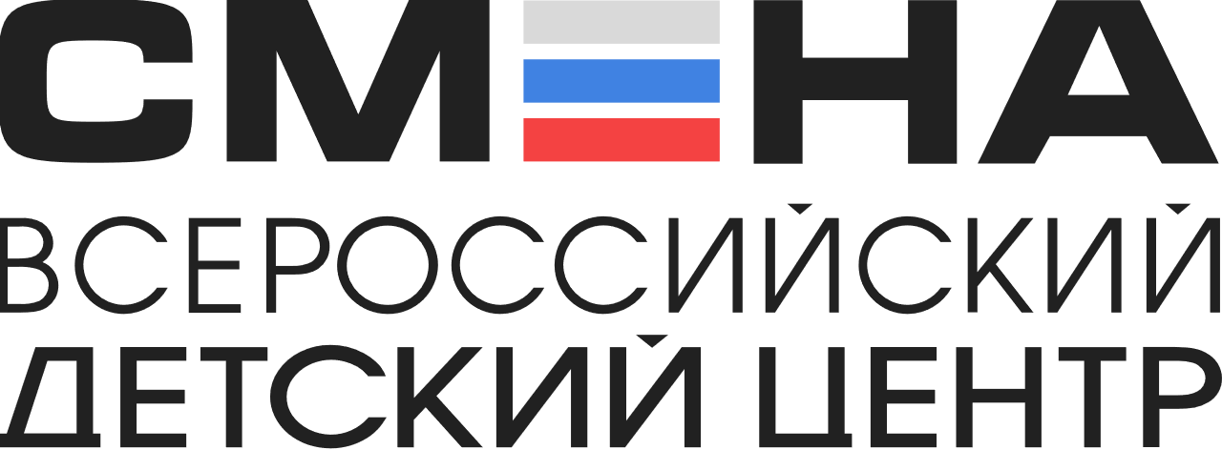
ПРЕСС-РЕЛИЗ
08.02.2022 г.
с. Сукко, Анапский р-н, Краснодарский край
В «Смене» празднуют День российской науки

Во Всероссийском детском центре «Смена» проходят мероприятия, посвященные Дню российской науки. В них принимают участие 300 мальчишек и девчонок в возрасте от 11 до 17 лет.

Программа праздничного дня очень насыщенная. Сменовцев ждет Всероссийский фестиваль науки в онлайн формате, очная интерактивная экскурсия. Кроме этого, ребята уже встретились с экспертами Российской Академии наук.
«Популяризация научно-исследовательской деятельности – историческая миссия «Смены», наравне с профориентацией и гражданско-патриотическим воспитанием. Школьники знакомятся с современными достижениями в области высоких технологий в уникальном «Парке будущего» и разрабатывают собственные проекты. Педагоги «Смены» прививают ребятам любовь к исследованиям и изобретениям. Кроме того, в Центре проходят профильные смены в партнерстве с флагманами российской науки и образования. Я уверен, что знания, которые сменовцы получают здесь станут хорошей базой для их дальнейшего профессионального роста», – рассказал директор ВДЦ «Смена» Игорь Журавлев.
Главными мероприятиями тематического Дня стали – научный телемост и мотивационные онлайн встречи с представителями Российской Академии наук.
Научный телемост прошел с Тамарой Ростовской, доктором социологических наук, профессором, заместителем директора по научной работе Института демографических исследований ФНИСЦ РАН. На встрече с ней ребята узнали о работе современных ученых в РАН, познакомились с основами государственной политики по привлечению талантливой молодежи и подготовке юных талантов.
На мотивационных встречах сменовцы побеседовали с Борисом Деревягиным, экспертом направления образовательных проектов Департамента развития «Росатом – Квантовые технологии» и Сергеем Язевым, профессором Иркутского государственного университета (ИГУ), директором астрономической обсерватории, доктором физико-математических наук. Ребята узнали о современных квантовых технологиях и областях их применения в деятельности Росатома, а также увидели особенности звездного неба через астрономическую обсерваторию ИГУ
Кроме этого, для сменовцев в онлайн формате организован Всероссийский фестиваль науки. На нем представители филиала «Кубанского государственного университета» в г. Новороссийске расскажут школьникам о результатах своей исследовательской деятельности.
Итоговым мероприятием дня станет Интерактивная экскурсия «Профессия и наука». В ходе экскурсии мальчишки и девчонки узнают историю Дня российской науки, познакомятся с целями федерального проекта «Профессионалитет» и павильонами «Парка будущего». Кроме того, ребята примут участие в тематических мастер-классах, которые подготовили для них педагоги учебно-тренировочного центра профмастерства.
«Я уверена, что опыт, полученный в «Смене», будет хорошим стартом в мое дальнейшее образование и профессию. Мероприятия, посвященные Дню российской науки лучшее тому подтверждение. В этот день я хочу получить много новых знаний в самых актуальных на сегодняшний день областях», – поделилась своими ожиданиями Анастасия Баева из Республики Крым.

ФГБОУ ВДЦ «Смена» – круглогодичный детский центр, расположенный в с. Сукко Анапского района Краснодарского края. Он включает в себя 3 детских лагеря («Профи-Смена», «Лидер-Смена», «Арт-Смена»), на базе которых реализуется более 80 образовательных программ. В течение года в Центре проходит 17 смен, их участниками становятся свыше 14 000 ребят из всех регионов России. Профориентация, развитие soft skills, «умный отдых» детей, формирование успешной жизненной навигации – основные направления работы «Смены». С 2017 года здесь действует единственный в стране Всероссийский учебно-тренировочный центр профессионального мастерства и популяризации рабочих профессий, созданный по поручению Президента РФ. Учредителями ВДЦ «Смена» являются Правительство РФ, Министерство Просвещения РФ. Дополнительную информацию можно получить в пресс-службе ВДЦ «Смена»: +7 (86133) 93 - 520, (доб. 246), press@smena.org. Официальный сайт: smena.org

